Vista Web Administrador.

La vista administradora es una vista que se encuentra exclusivamente para el uso de los administradores de una empresa de las dos empresas. Ningún administrador de la empresa contraria podrá ingresar al web administrador. Después de escribir la información solicitada se procederá a al botón ingresar para entrar a la vista administrador.

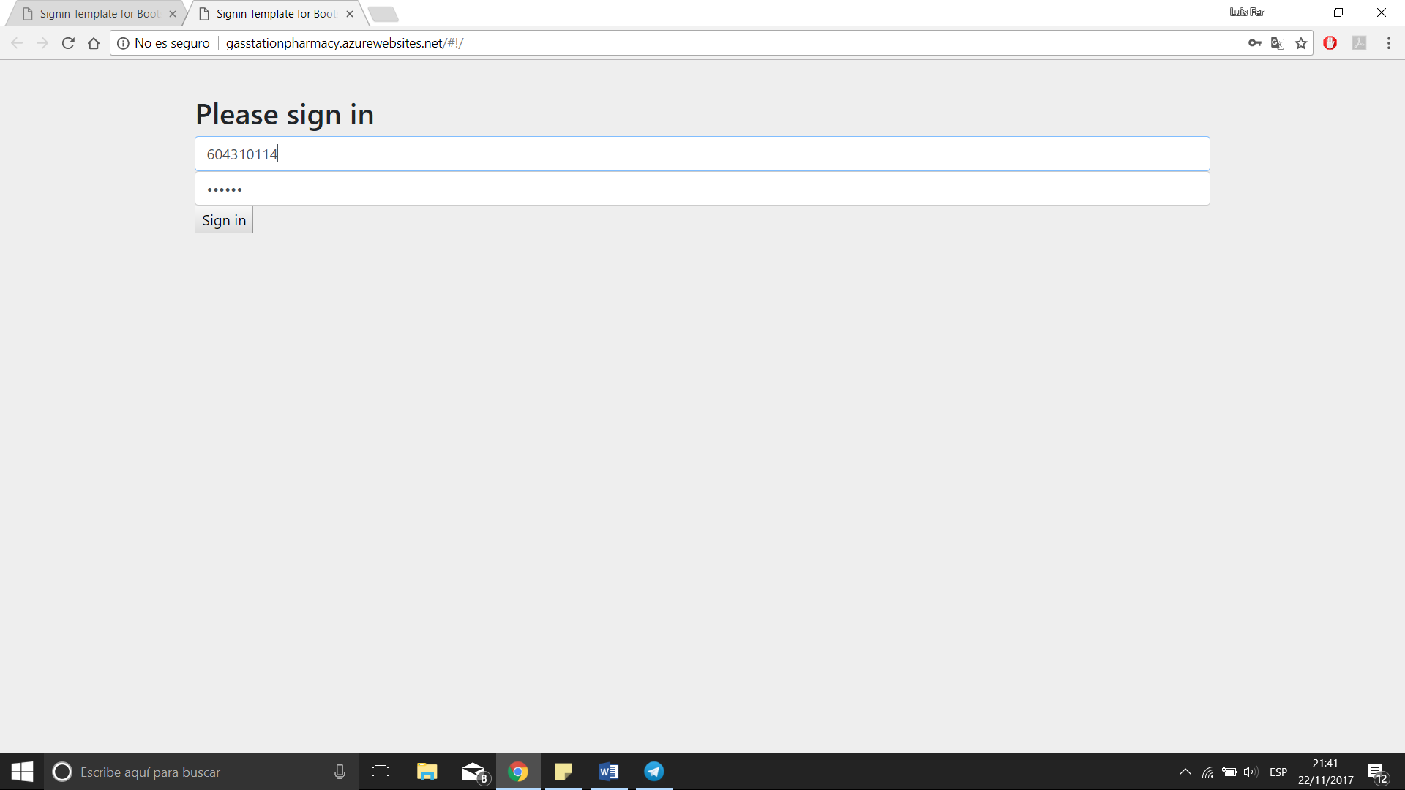

En la página donde se encuentra la vista inicial después de ingresar al web administrador se mostrarán las opciones permitidas en la vista. En la pantalla de inicio se muestra información la información de lo que se puede lograr en la Vista Web Administrador. En la parte superior se muestran distintas pestañas (Se hablará posteriormente de cada una de ellas), por el momento se dará una breve explicación de cada una de ellas.

• Perfil: Se encontrar la información principal del usuario administrador de la sucursal.

• Gestión Clientes: Esta vista se puede agregar un nuevo cliente, en ella se encontrar las funciones de agregar, eliminar y modificar un cliente, además de agregar o eliminar enfermedades para un cliente específico.

• Gestión Empleados: Esta vista se puede crear, eliminar o modificar empleados, pero sólo a aquellos empleados de la farmacia que administra como administrador.

• Gestión Producto: Esta vista se puede crear, eliminar o modificar medicamentos para la farmacia que administra.

• Gestión Proveedor: Esta vista se puede crear, eliminar o modificar los proveedores que pueden venderle productos a la sucursal.

• Gestión Sucursales: En esta vista se puede crear, eliminar o modificar la información de las sucursales de una misma empresa. El administrador tiene derecho de crear, eliminar o modificar las sucursales de su empresa.

• Reportes: En esta sección se podrán generar los reportes de la sucursal.

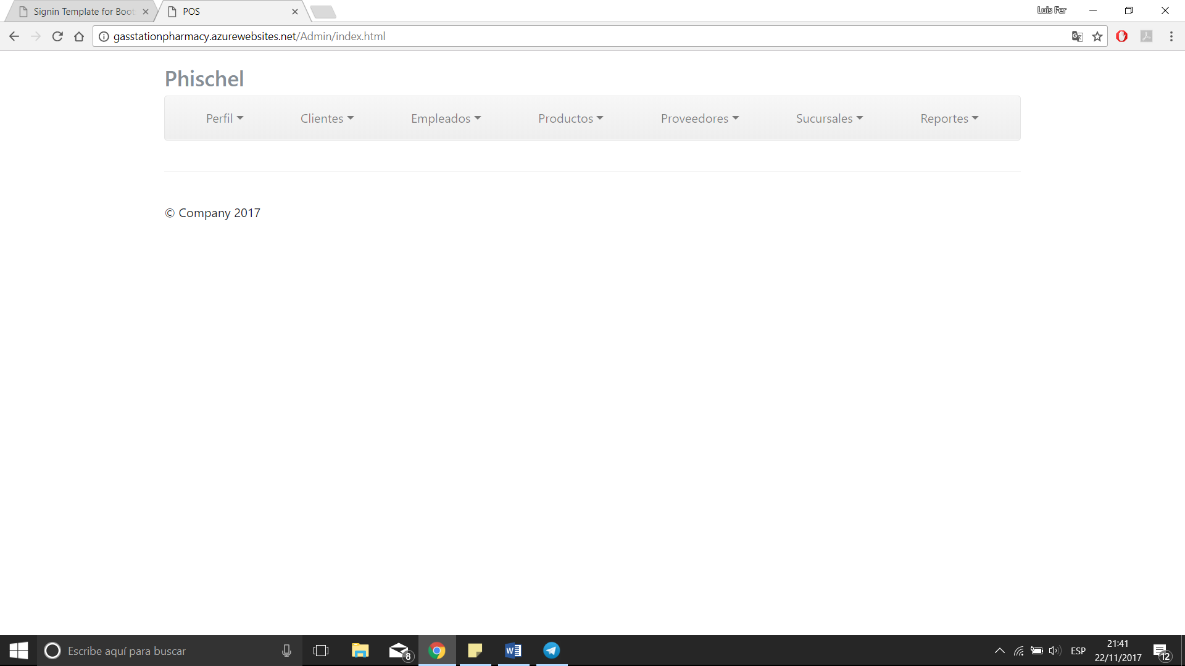

En esta parte se muestra la información principal del administrador de la sucursal.

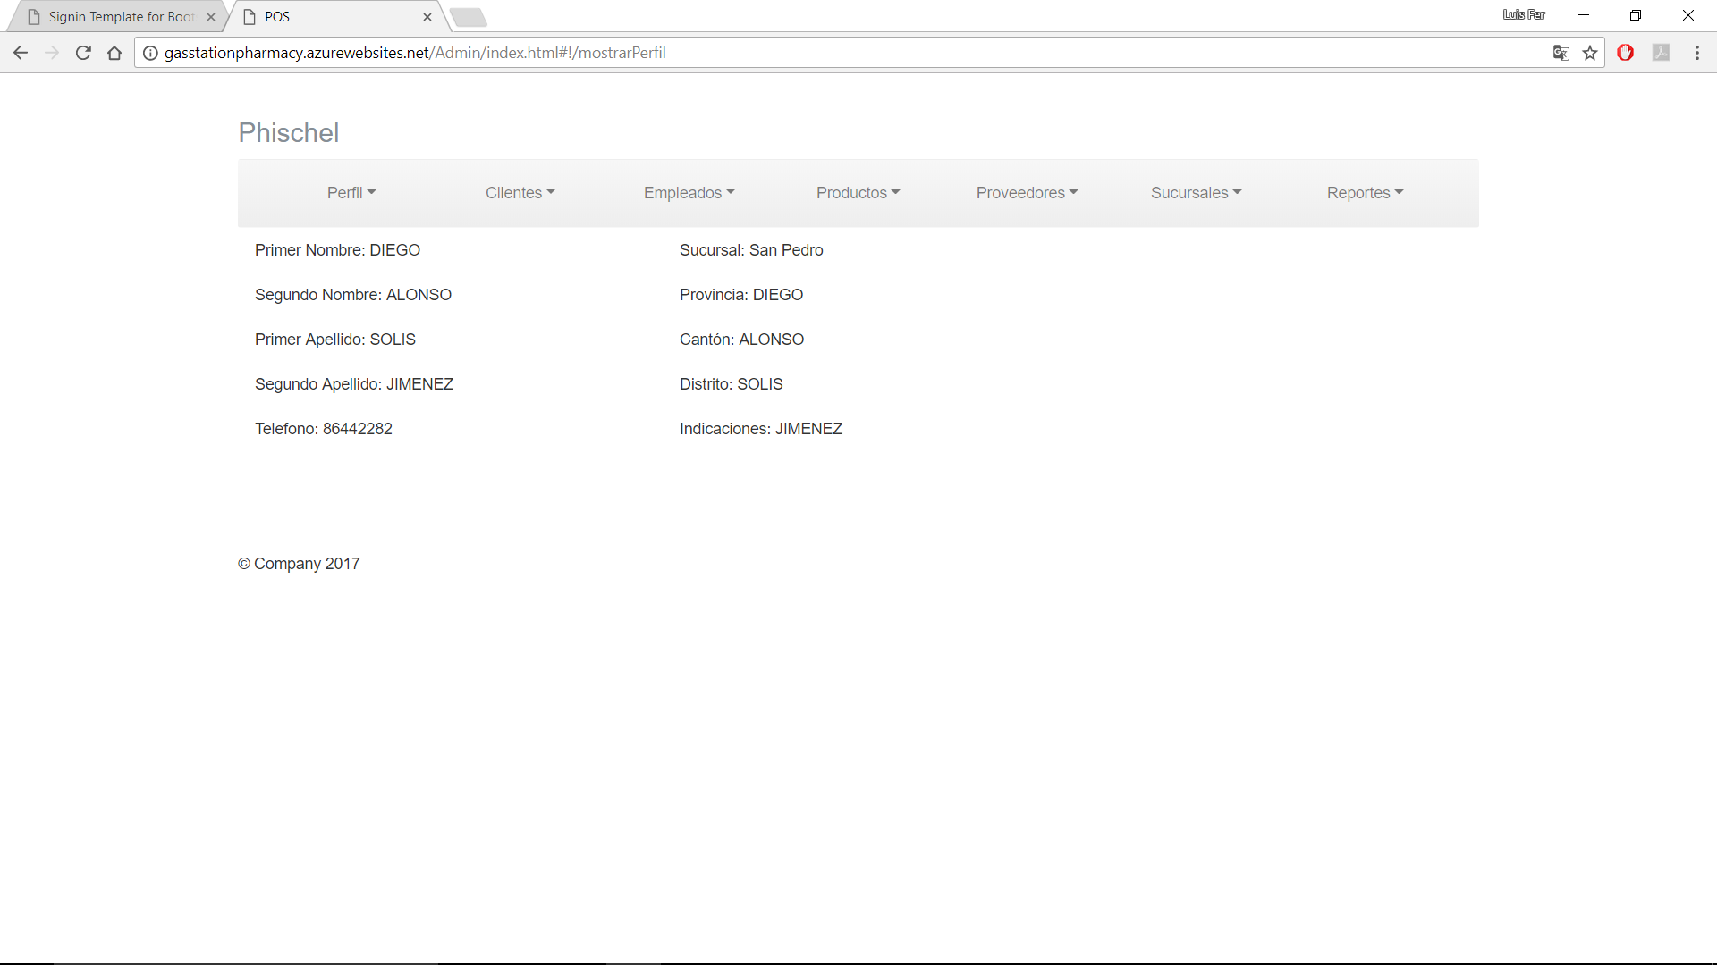

A continuación, se entrará en más detalle con la gestión Clientes la cual funciona para ambas empresas.

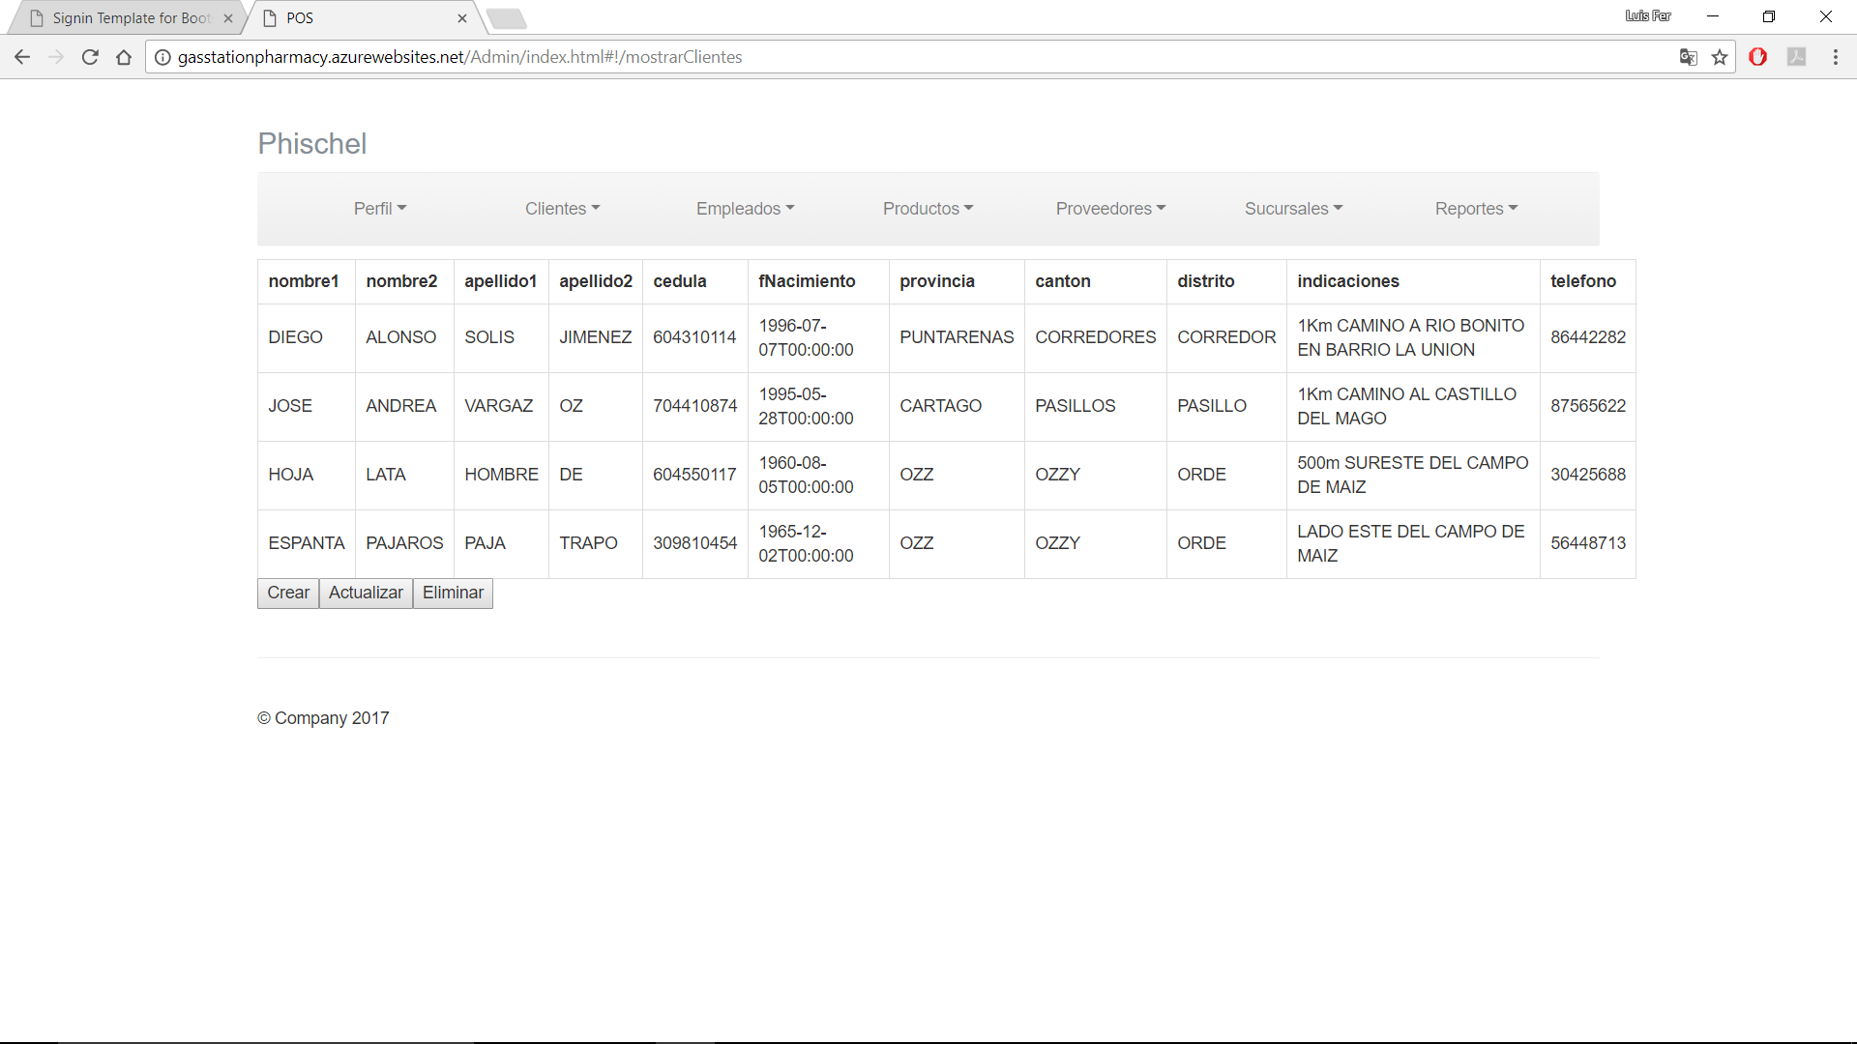

Esta vista como se mencionó anteriormente está encargada de la creación, modificación y eliminación de clientes para ambas compañías. Hay que tomar énfasis en esto porque un cliente no pertenece a una compañía en específico así que el administrador que cree, modifique o elimine un cliente lo hará para ambas compañías.

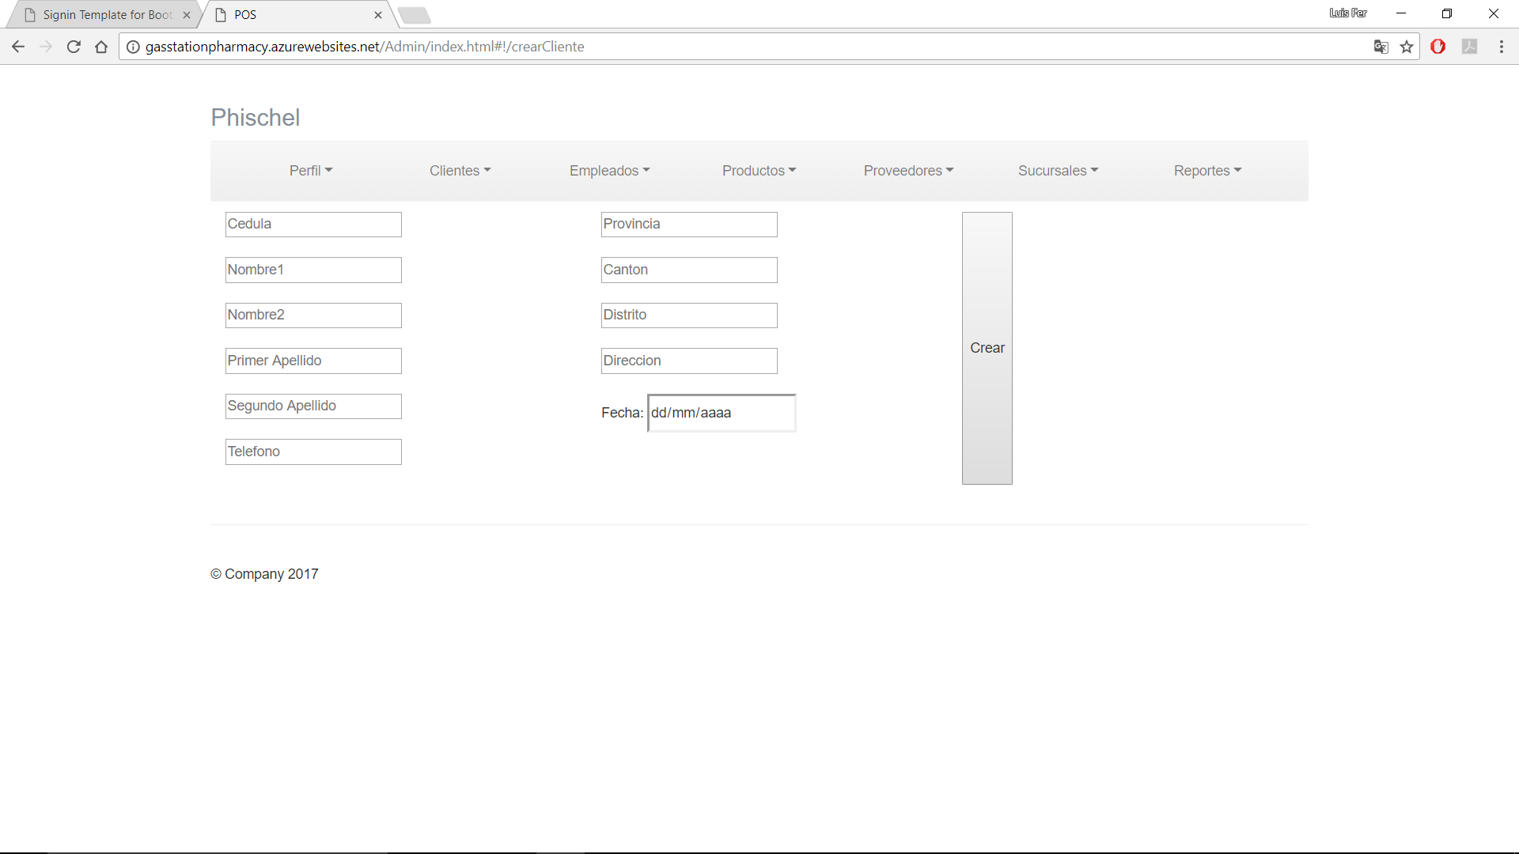

A la hora de agregar un nuevo cliente se encuentran las siguientes casillas.

• Cedula: En esta casilla va la cedula de identidad del cliente que se desea registrar, es un valor estrictamente numérico y es un valor único por persona.

• Nombre: En esta casilla se pone el nombre del usuario, no el completo con apellidos. Solo se debe poner el primer nombre del usuario.

• Segundo Nombre: En esta casilla se pone el segundo nombre del usuario, no el completo con apellidos. Solo se debe poner el primer nombre del usuario.

• Primer Apellido: En esta casilla como el nombre sugiere se pone el primer apellido de la persona a la que se desea ingresar.

• Segundo Apellido: En esta casilla se escribe el segundo nombre del cliente que se desea agregar.

• Teléfono: Se debe escribir el número de teléfono del cliente para cualquier contacto futuro.

• Contraseña: Se escribe la contraseña que se desea para el nuevo cliente, esta tiene un límite de 64 caracteres.

• Provincia: Se escribe la provincia en la cual se encuentra el cliente.

• Cantón:  Se escribe el cantón en el cual reside el cliente.

• Distrito: Se escribe el Distrito en el cual reside el cliente.

• Dirección:  La dirección exacta del cliente.

• Fecha de nacimiento: La fecha de nacimiento de cliente a registrar.

Se presiona el botón agregar para enviar la información al sistema y crear el nuevo cliente.

Ahora se hablará de la eliminación de un cliente.

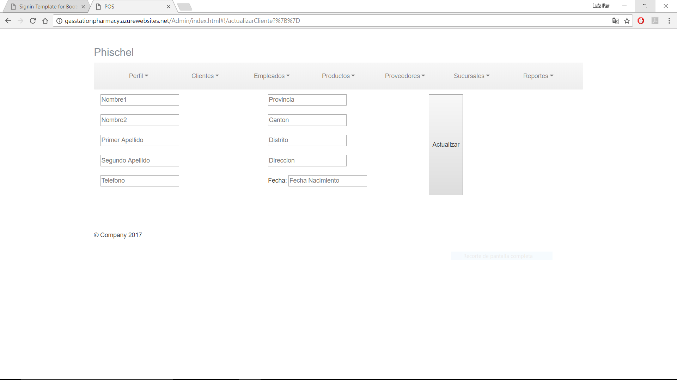

En la página de modificar cliente se muestra primero una casilla que pide la información de la cedula, esto se utiliza para buscar en el sistema. Después de poner la cedula se presiona el botón buscar para que despliegue la información del usuario deseado.

La información del cliente que se puede modificar es el Teléfono, y toda la información relacionada con la ubicación del usuario ya que esta información puede variar con frecuencia. Los datos de Nombre, Primer Apellido, Segundo Apellido y Fecha de Nacimiento se toman como que no pueden variar.

Para eliminar un cliente este se selecciona y se presiona el botón eliminar para destruir un cliente.

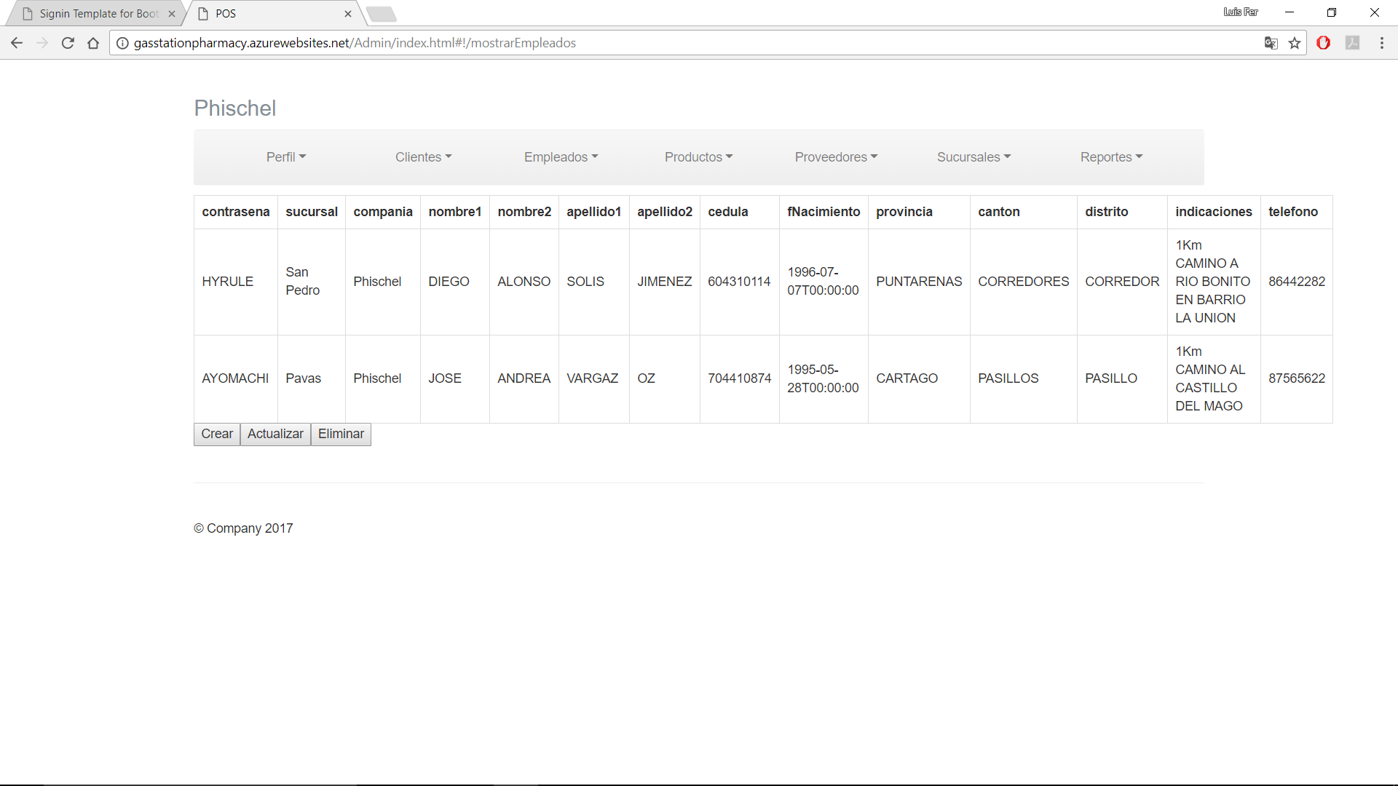

La gestión empleada se utiliza para agregar, eliminar y modificar la información de un empleado que trabaja en la sucursal de la cual se es administrador. Esta vista es utilizada para mantener el control de los empleados de una sucursal.

En la siguiente vista se hablará más a fondo de la forma para agregar un empleado.

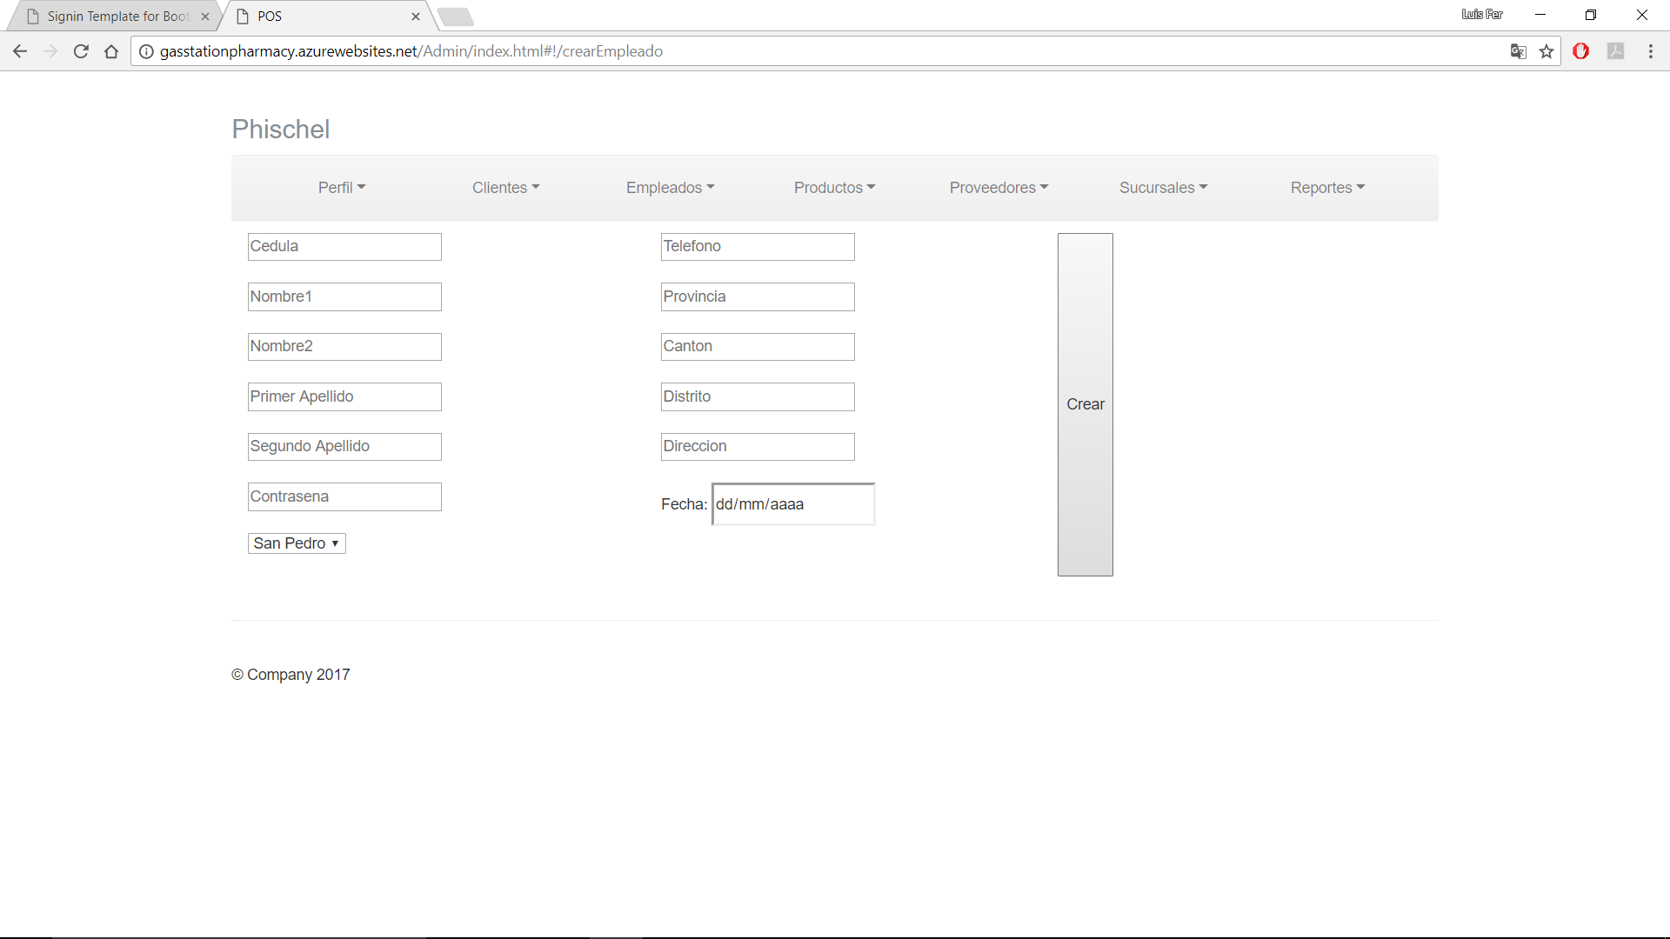

Esta vista es muy parecida a la página utilizada para agregar un nuevo cliente, al igual que esa se pide la información básica del usuario. En este apartado no se menciona tan a fondo esas casillas ya que fueron puestas en la página agregar cliente.

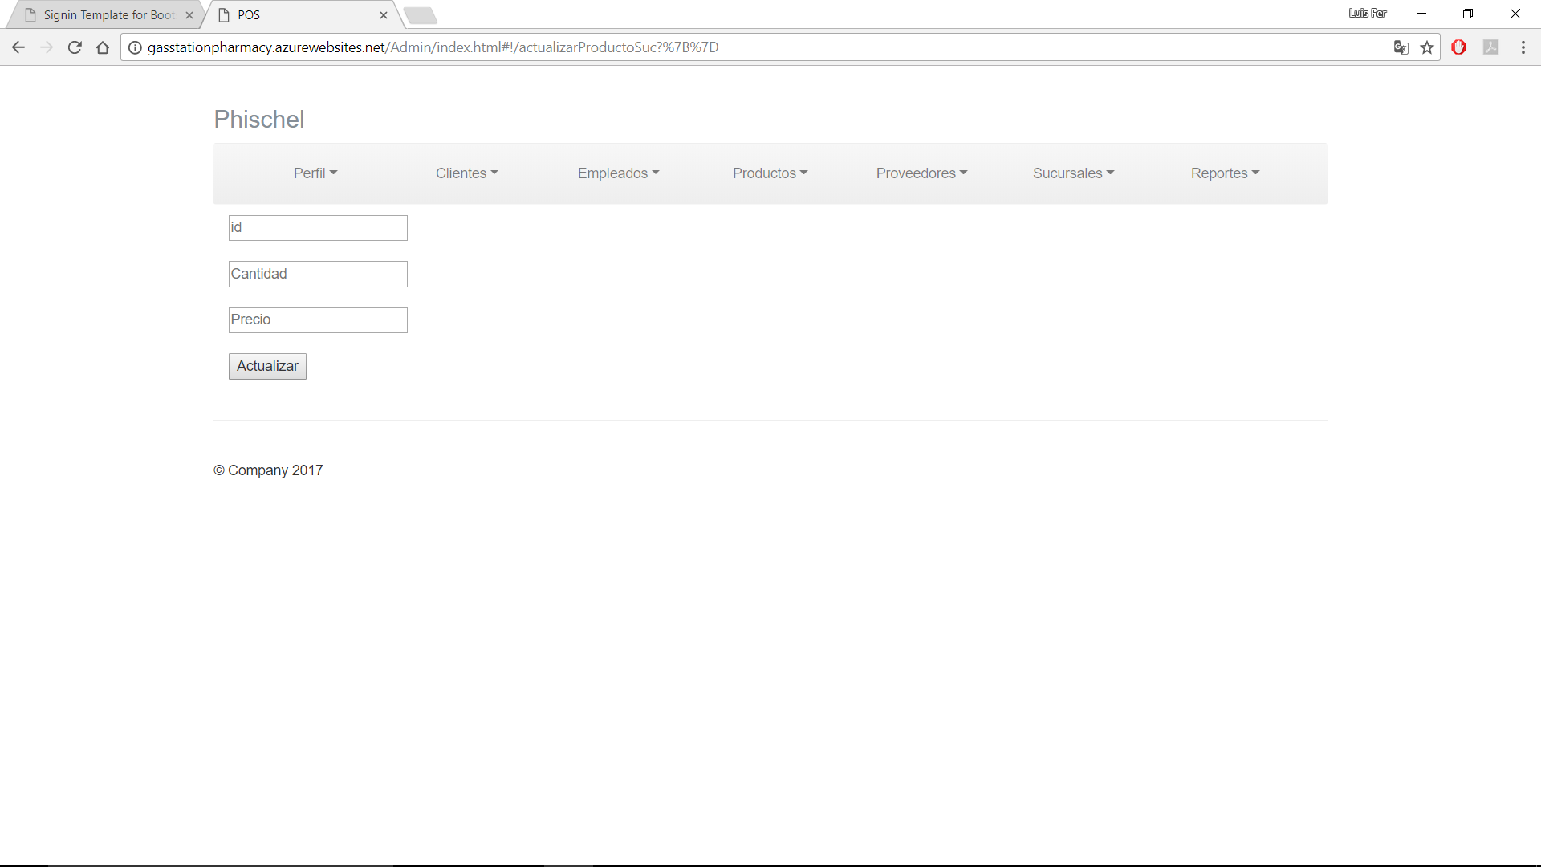

Al igual que en el caso de modificar un cliente los datos de Nombre, Primer Apellido, Segundo Apellido y fecha de nacimiento se toman como que siempre van a ser eso datos. Y al igual que cliente se cambian los datos de ubicación y número de teléfono del empleado.

A la hora de eliminar un empleado al igual que un cliente simplemente se selecciona el empleado que se desea eliminar y posterior mente se presiona eliminar.

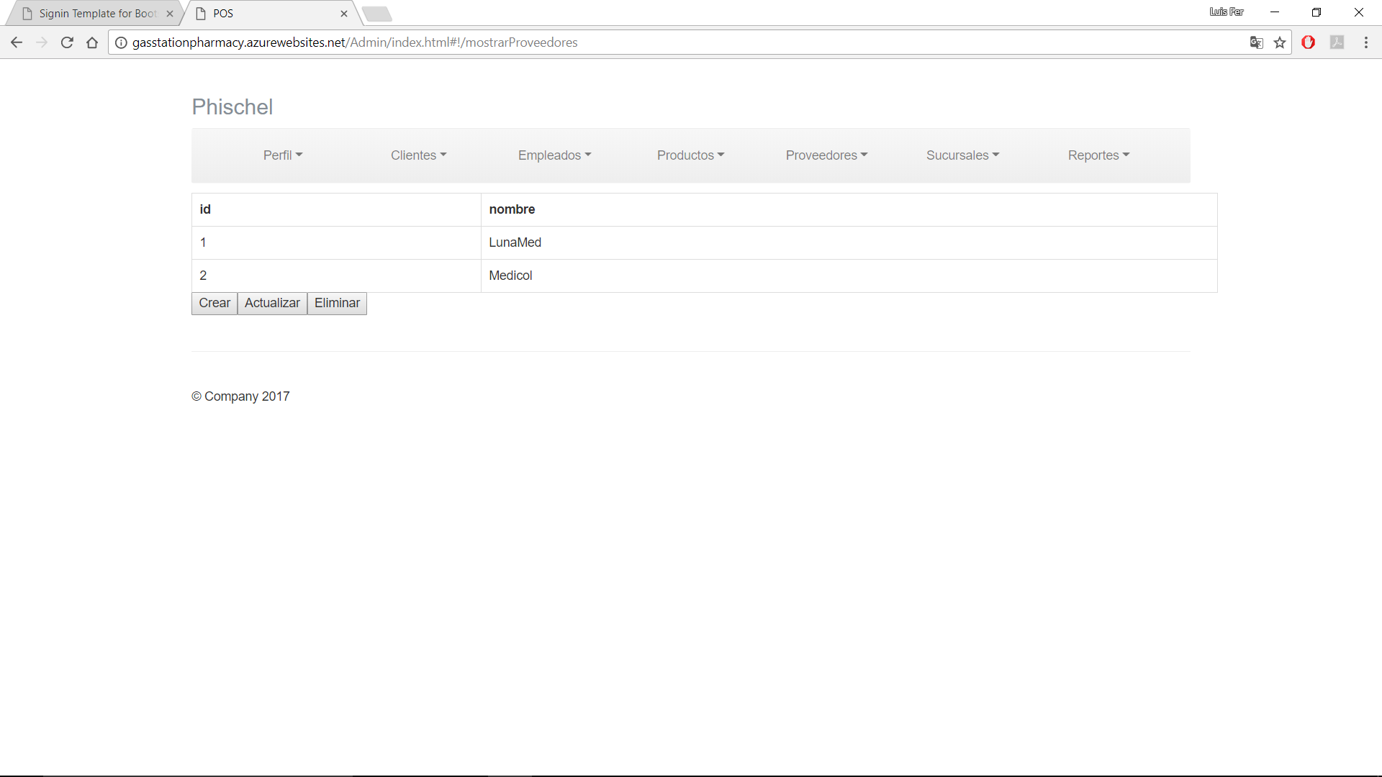

En la pestaña de proveedores se encuentra la información principal de los proveedores de la empresa. En esta página se muestra el id y el nombre de la empresa además de las opciones para crear, modificar y eliminar un proveedor.

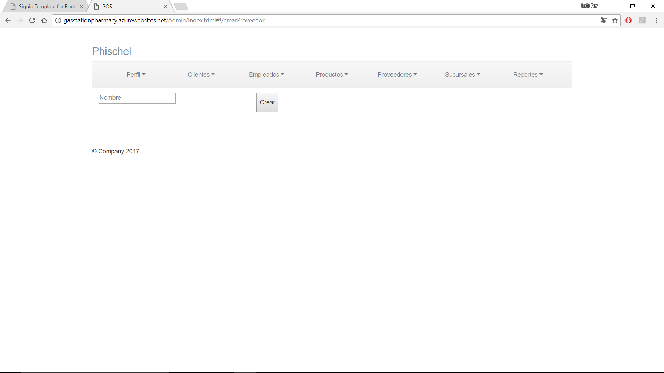

Para crear un nuevo proveedor simplemente se digita el nombre de la proveedor y la base de datos inmediatamente le asigna una id especifica.

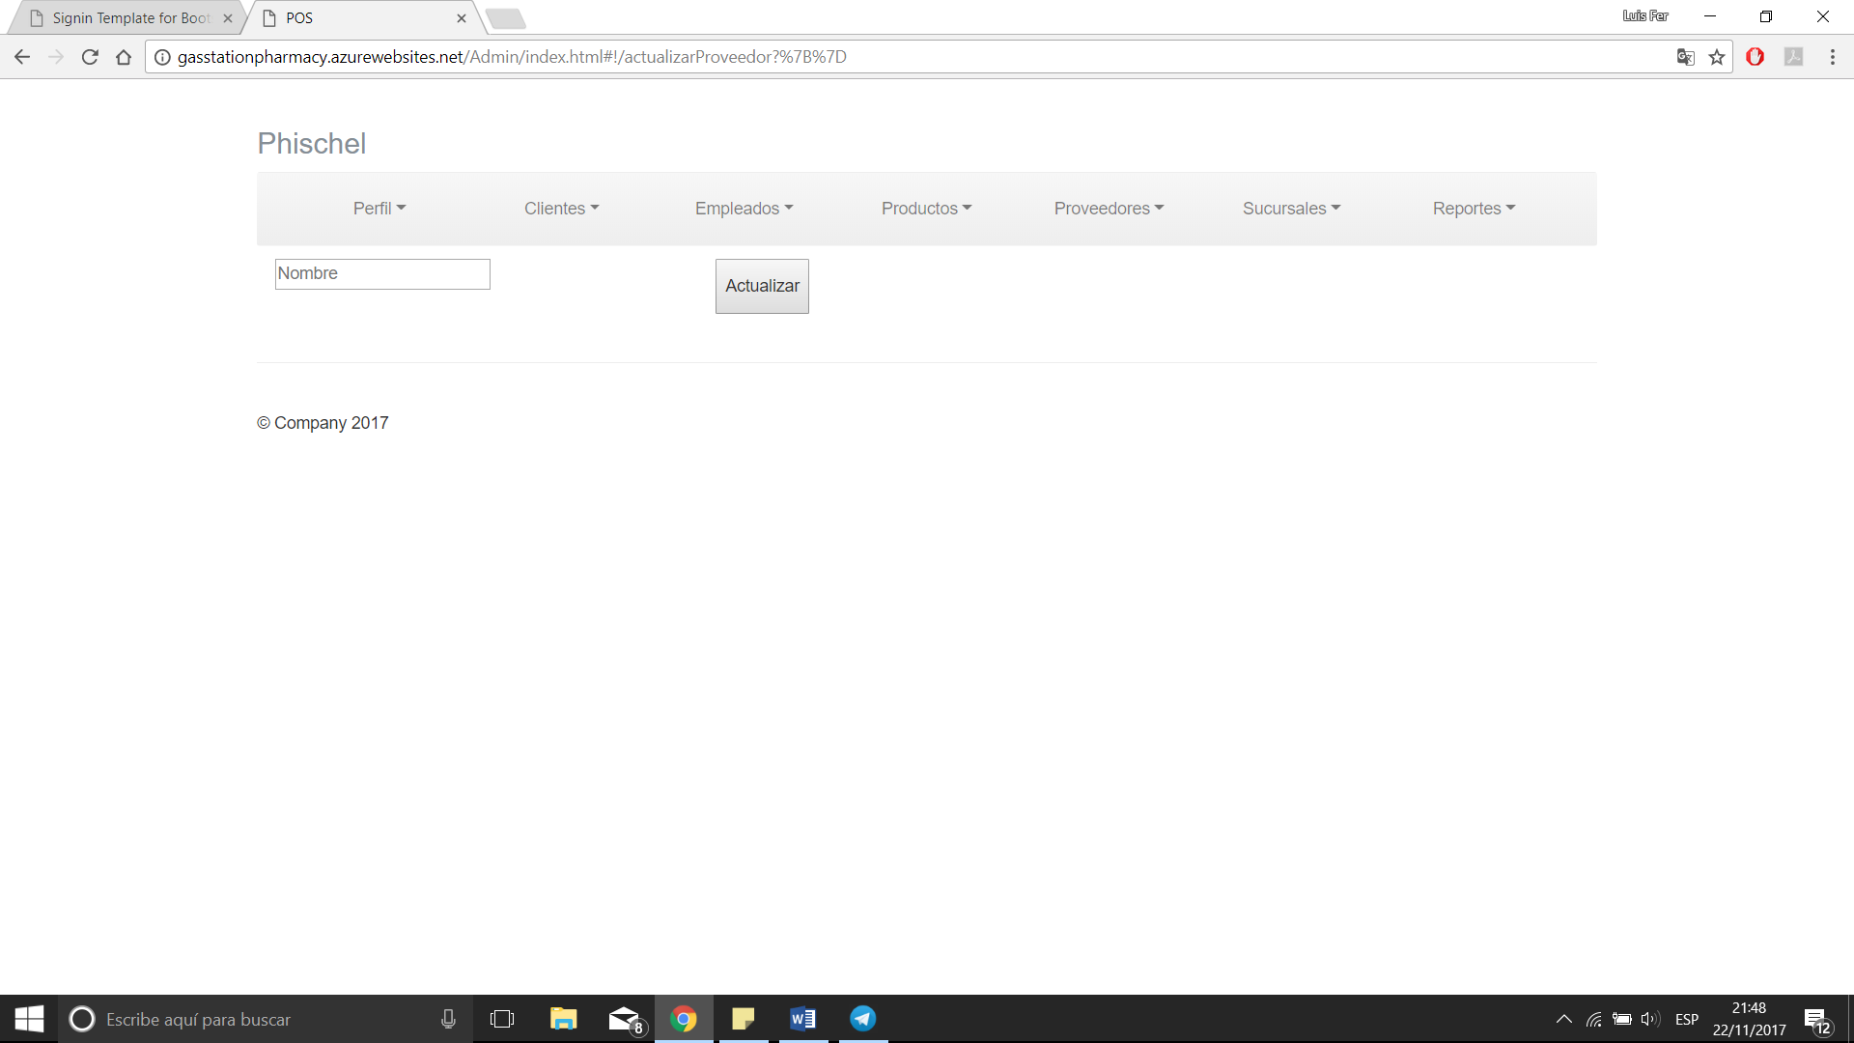

Para actualizar se hace de la misma forma que de crear simplemente se cambia el nombre del proveedor para actualizar la información.

Para eliminar al igual que los casos contrarios se selecciona la casilla que se desea eliminar y posteriormente se elimina.

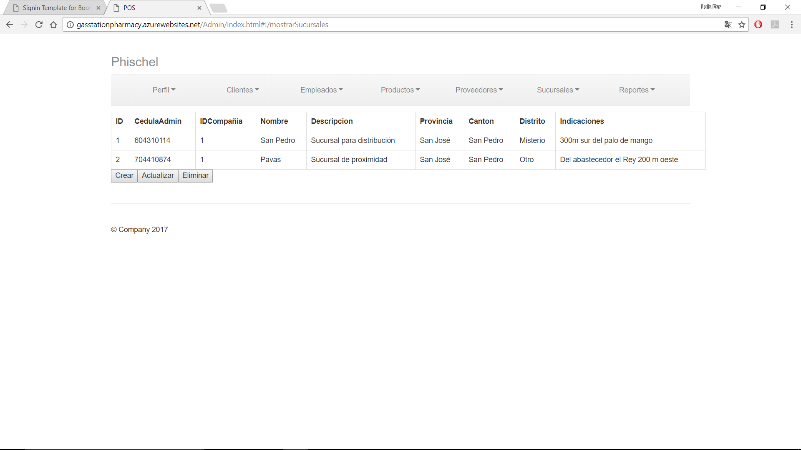

En esta vista al igual que las anteriores se puede agregar, eliminar y modificar las sucursales. El primer método que se analizará será el de agregar una sucursal.

En la página principal se muestra la información básica de cada sucursal a la cual pertenecen por empresa.

Para agregar una nueva sucursal se le debe poner un nombre, agregar un administrador y los datos de ubicación necesario para la localización de la sucursal. Cuando todas las casillas estén completas se debe dar al botón agregar para agregar la sucursal al sistema.

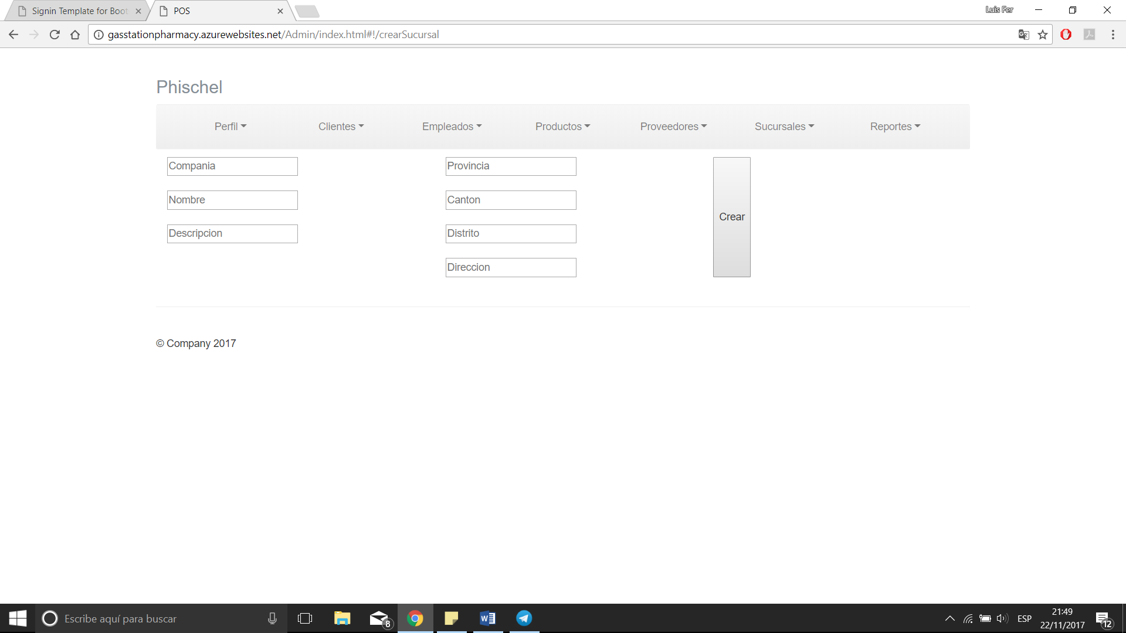

En la siguiente vista se verá como eliminar una sucursal.

Para modificar una sucursal se debe agregar los datos pertinentes al cambio de sucursal, en este caso si se puede cambiar el nombre de la sucursal y la ubicación de esta además se puede cambiar al administrador que pertenece a la sucursal.

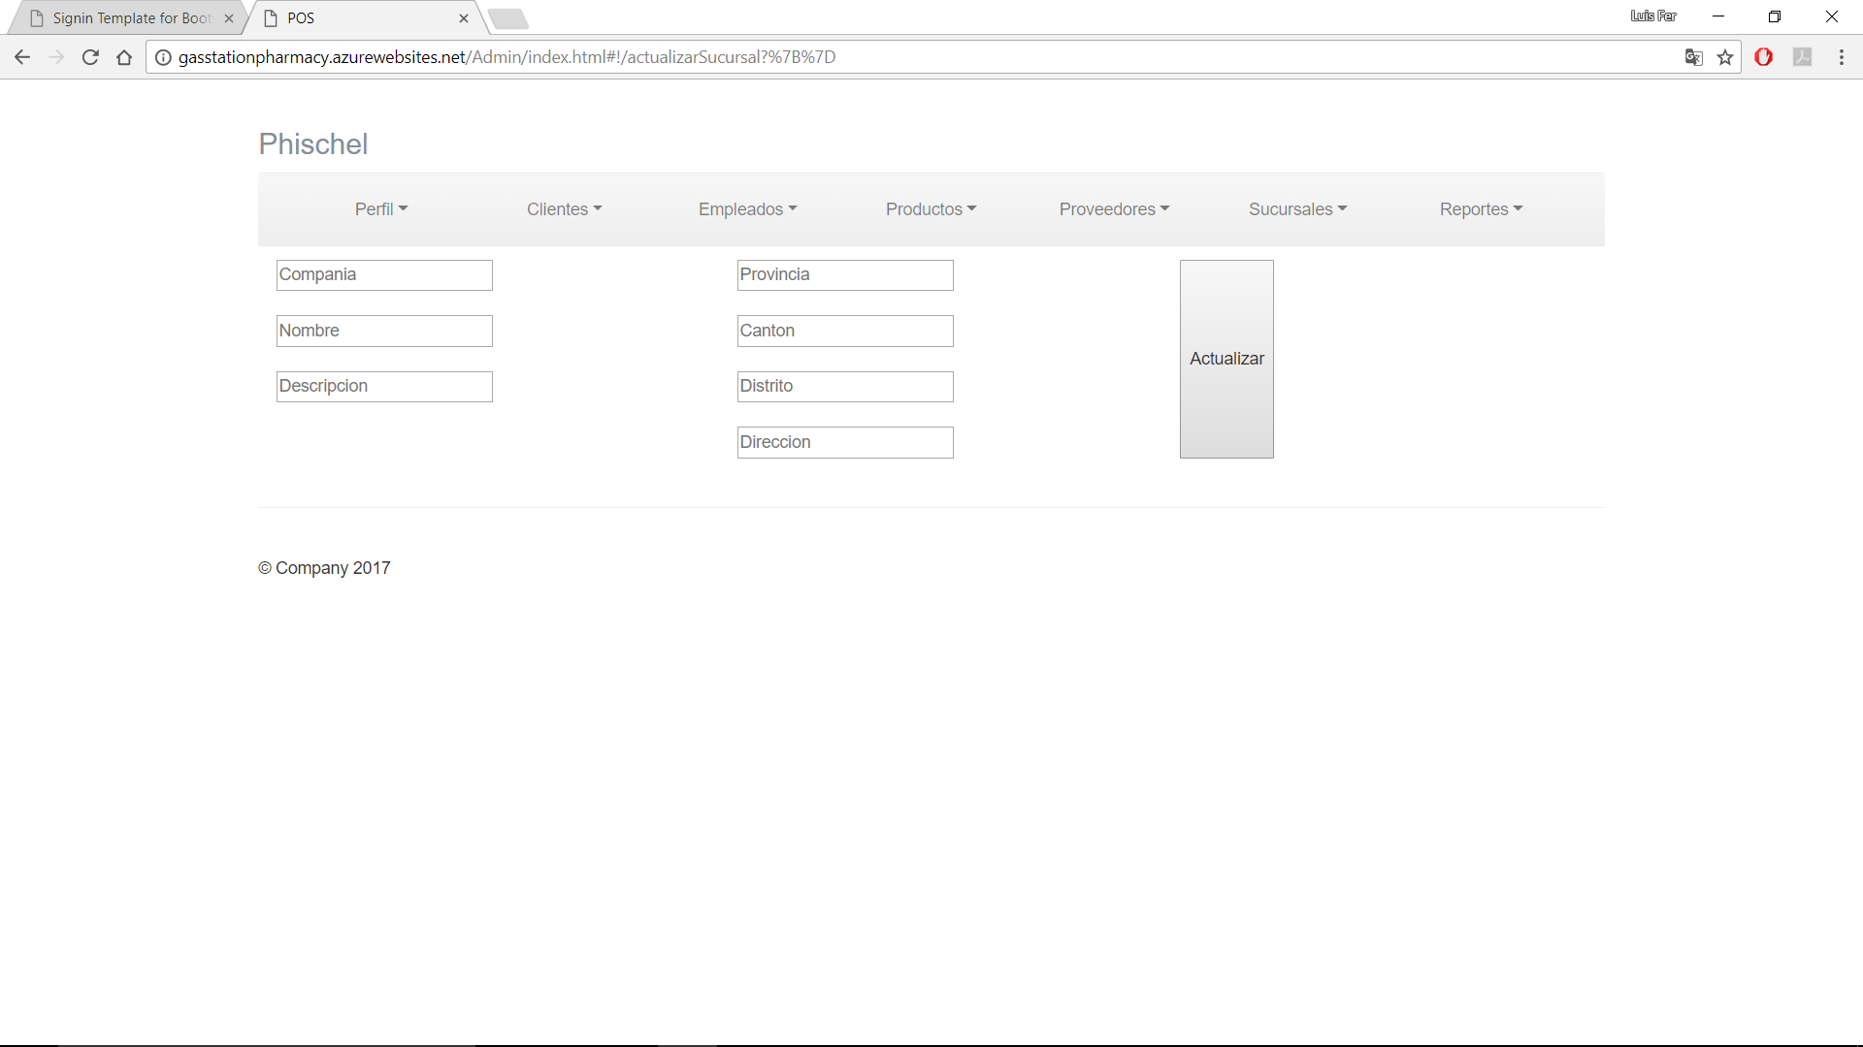

Para eliminar una sucursal al igual que los casos anteriores se selecciona la sucursal que se desea eliminar para su posterior eliminación.

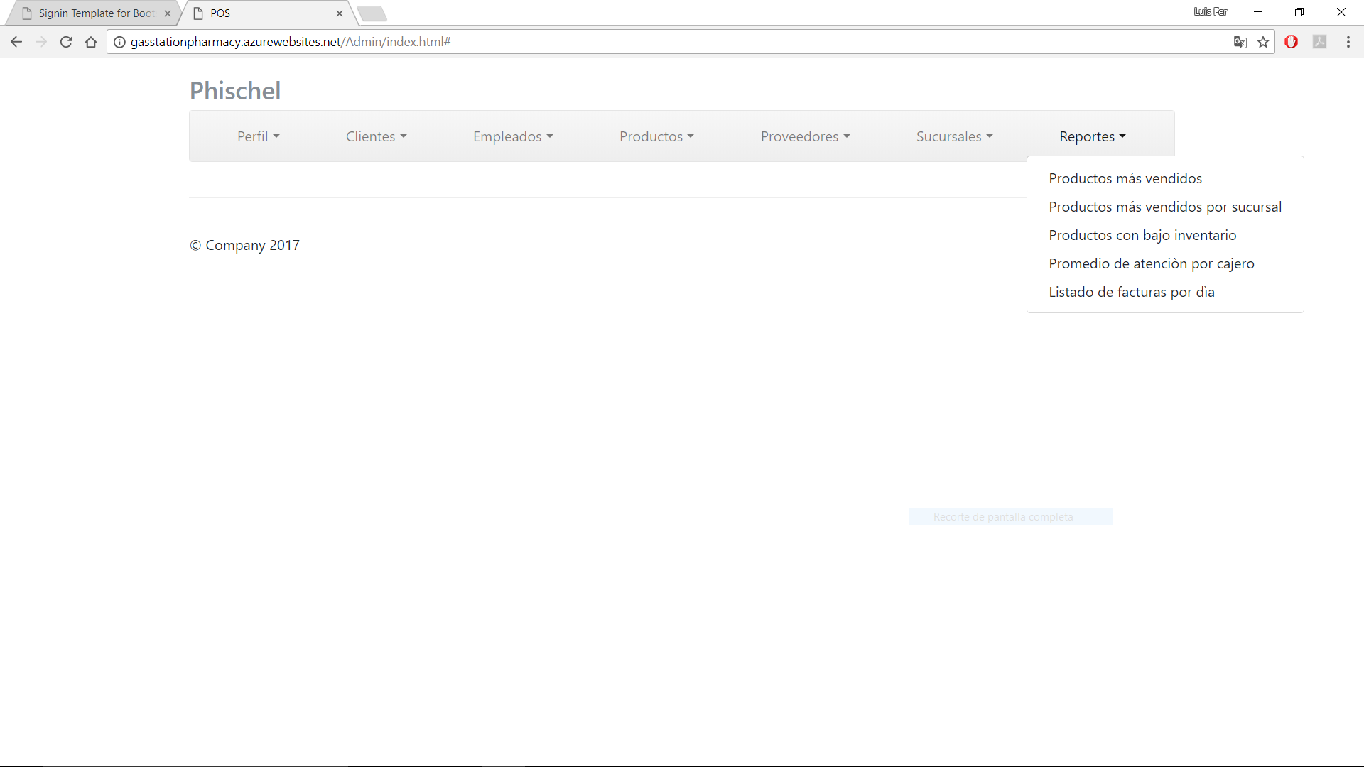

Para generar reportes se seleccionan los reportes que se desean buscar, estos se encontraran en una carpeta de datos especifica.

Vista Cajero.

En el presente documento se describirá como se utiliza la vista web utilizada por los cajeros para realizar ventas a los respectivos clientes.

Después de ingresar a la página, la primera página que se muestra una página con la información de los cajeros la cual muestra el nombre, el id, la sucursal, la empresa y el dinero de la caja abierta.

En la parte derecha se encuentra las paginas para crear una nueva venta y la opción de cierre de caja.

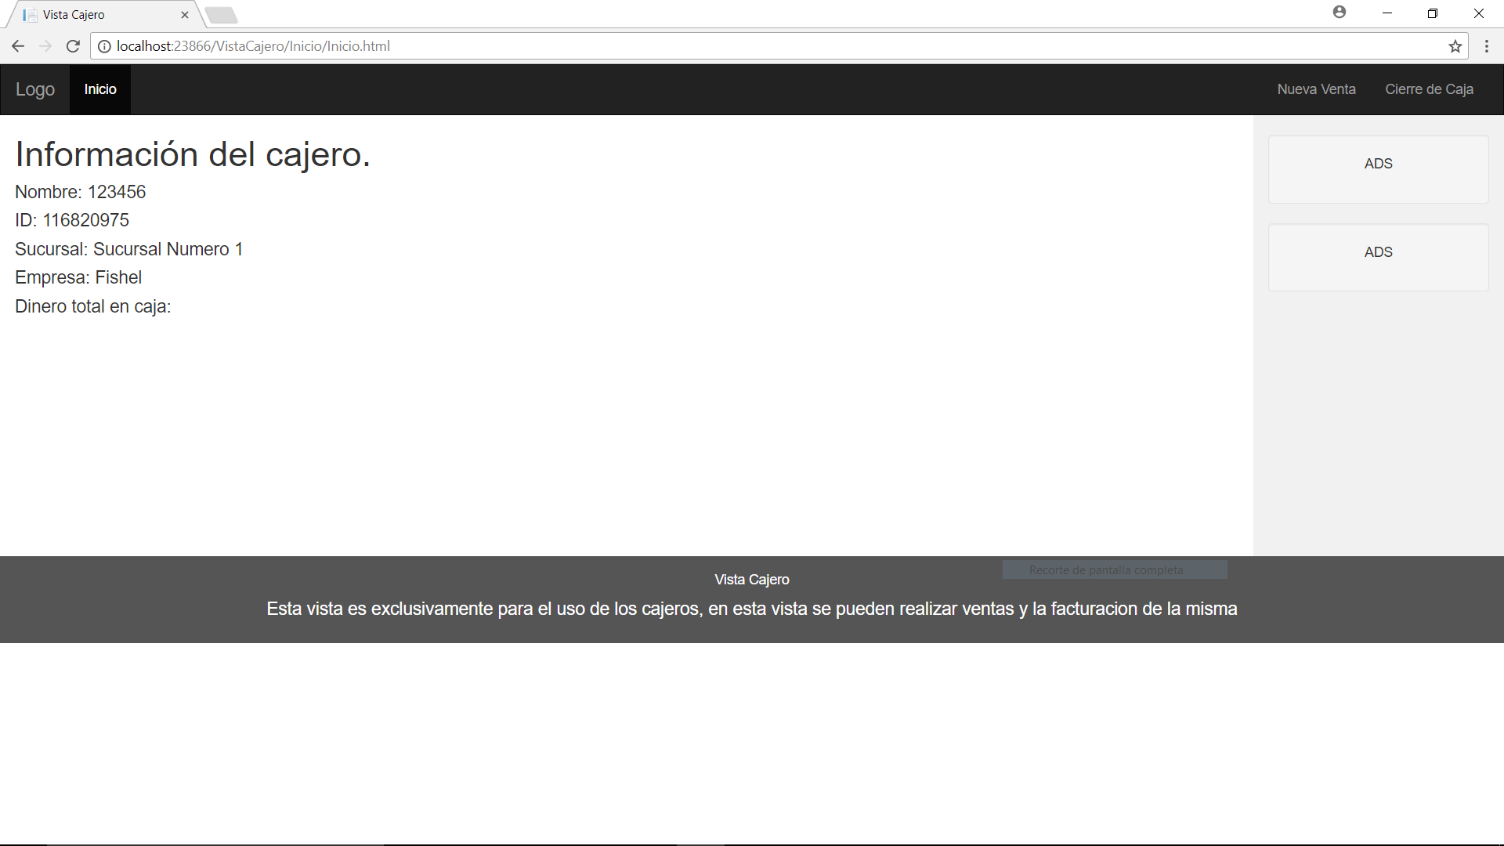

Para realizar una venta se entrada dentro de la pestaña de Nueva Venta. Al inicio de la página se le pide al cliente ingresar el id del usuario, que es este caso es la cedula del cliente.

Si el cliente no quiere o no tiene un usuario el mismo puede entrar con el usuario temporal el cual es el predeterminado. En cambio, si se desea crear un usuario se le presiona la tecla de cancelar el cual lo va a llevar a la página de creación de un nuevo cliente.

En esta página se pone la información principal del cliente para su creación, como el nombre, la cedula, la dirección, fecha de nacimiento y otros datos personales. Posteriormente se le da al botón crear para crear un usuario. En caso contrario se presiona cancelar para regresar en la página de venta.

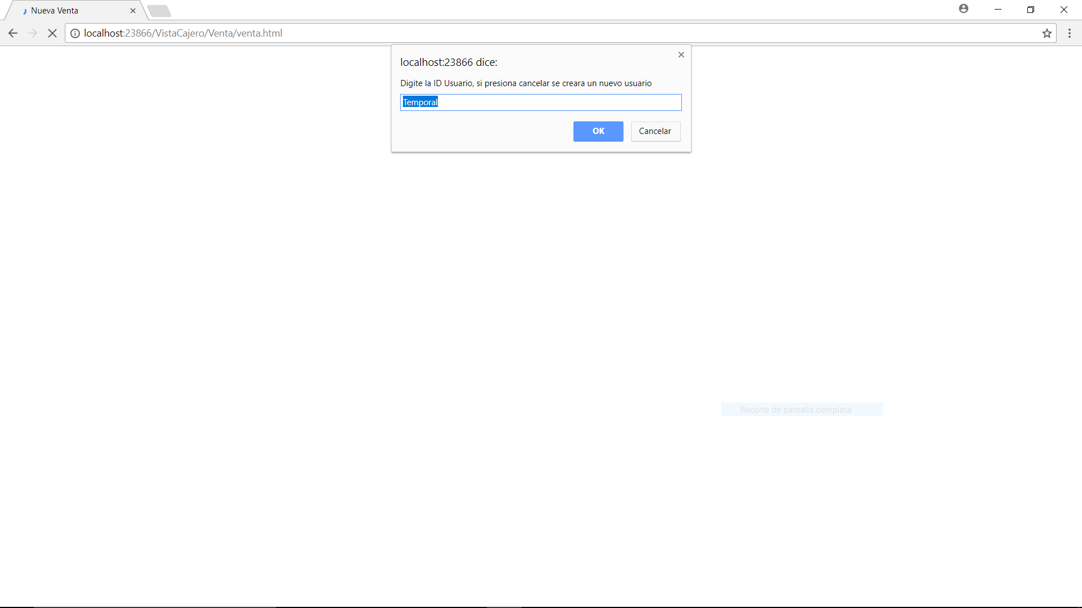

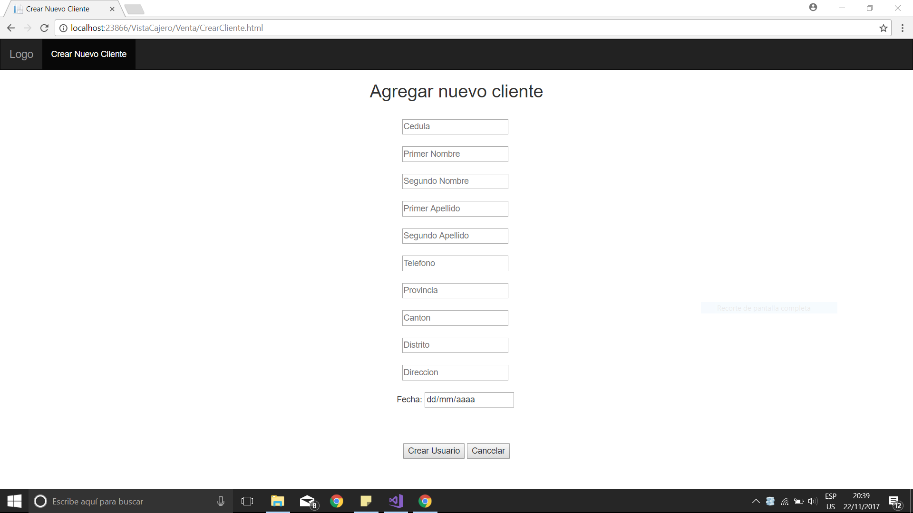

Después de crear el usuario se regresa a la página de venta donde se procederá a ingresar el mismo usuario que fue registrado.

Después de esto se entra a la página de nueva venta en la cual se procederá a ingresar el código y la cantidad de productos que desea comprar el cliente.

Si se desea eliminar se presiona el botón eliminar para la eliminación de un producto.

Cuando todo el producto se procederá a finalizar la venta, si todo procede de forma correcta aparecerá la factura de la venta.

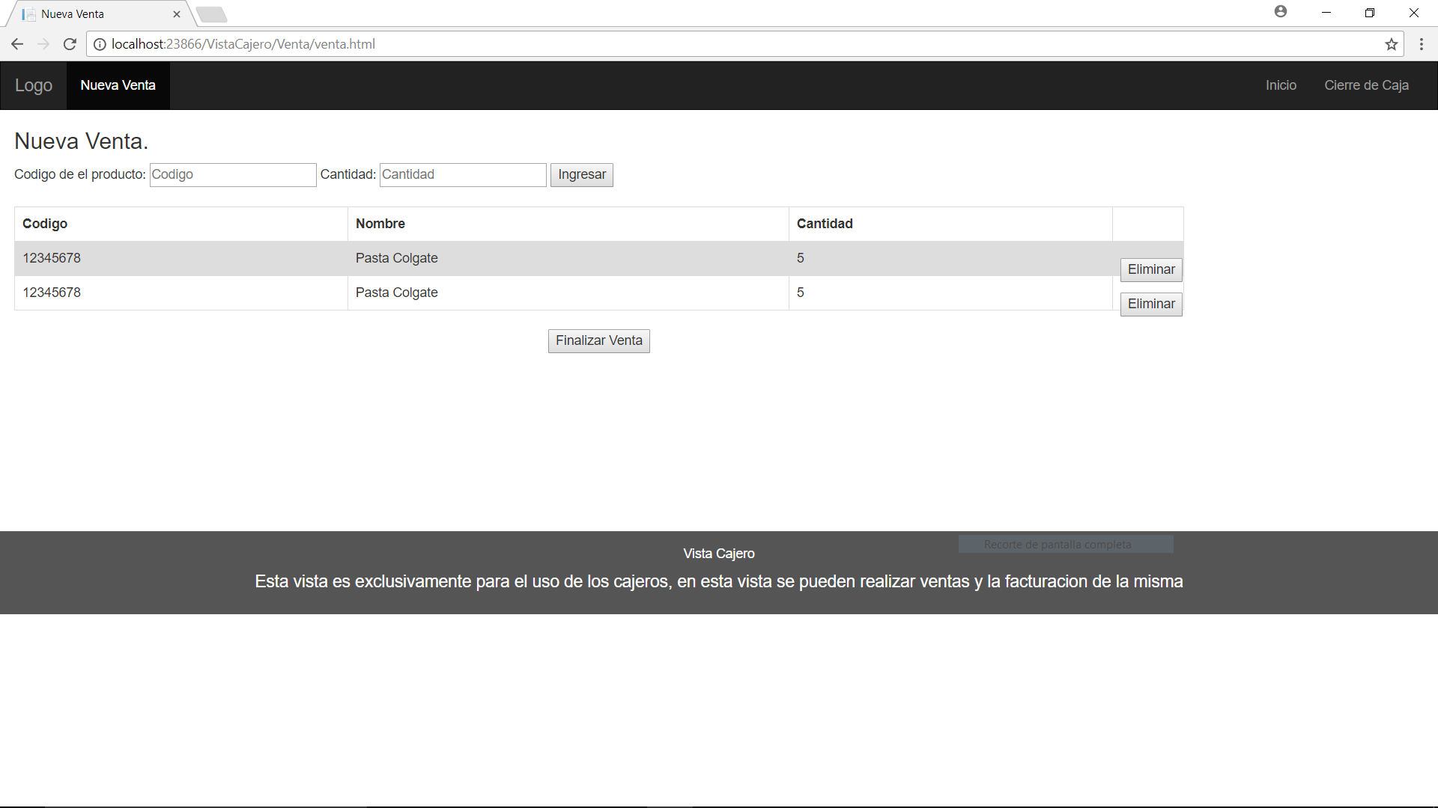

Cuando se desea hacer un cierre de caja se presionará la página de cierre de caja, en esta página se encontrará la información de la caja como la cantidad de pagos en efectivo, en tarjeta y el dinero total recolectado. Después se saldrá de la aplicación.

